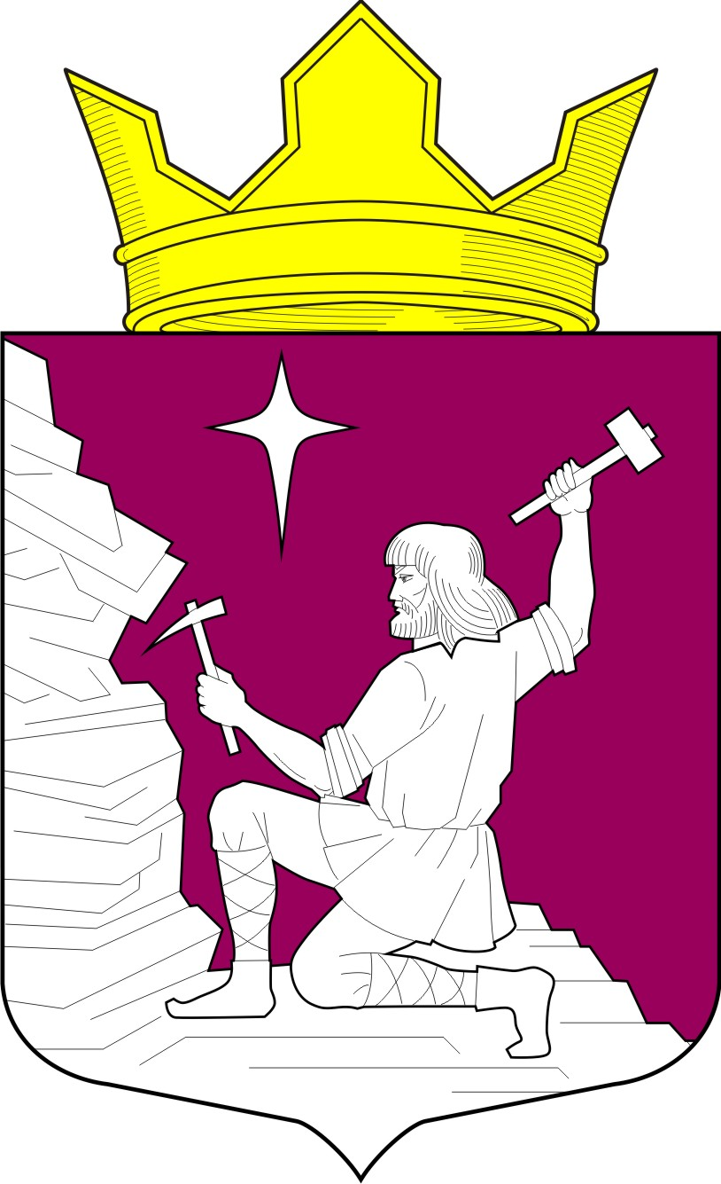
ВЕСТИ
МАЛИНОВАРАККСКОГО СЕЛЬСКОГО ПОСЕЛЕНИЯ
ЛОУХСКОГО МУНИЦИПАЛЬНОГО РАЙОНА

№ 197

24 апреля 2025 года

ОФИЦИАЛЬНЫЙ ИНФОРМАЦИОННЫЙ БЮЛЛЕТЕНЬ
«ВЕСТИ» МАЛИНОВАРАККСКОГО СЕЛЬСКОГО ПОСЕЛЕНИЯ
ОТ 01 НОЯБРЯ 2010 ГОДА

УЧРЕДИТЕЛИ:
СОВЕТ МАЛИНОВАРАККСКОГО СЕЛЬСКОГО ПОСЕЛЕНИЯ
АДМИНИСТРАЦИЯ МАЛИНОВАРАККСКОГО СЕЛЬСКОГО ПОСЕЛЕНИЯ

УЧРЕЖДЕН РЕШЕНИЕМ VI СЕССИИ II СОЗЫВА СОВЕТА МАЛИНОВАРАККСКОГО СЕЛЬСКОГО ПОСЕЛЕНИЯ
ОТ 01.11.2010г. № 64

ТИРАЖ 4 ЭКЗЕМПЛЯРА

СОДЕРЖАНИЕ

- Решение XX сессии V созыва Совета Малиновараккского сельского поселения от 24 апреля 2025 года № 47 «О досрочном прекращении полномочий депутата Совета Малиновараккского сельского поселения V созыва Хлучина Николая Вениаминовича в связи с утратой доверия».



Российская Федерация
Республика Карелия
Совет Малиновараккского сельского поселения

РЕШЕНИЕ № 47

XX сессии V созыва

п. Малиновая Варакка «24» апреля 2025 года

О досрочном прекращении полномочий депутата Совета Малиновараккского сельского поселения V созыва Хлучина Николая Вениаминовича в связи с утратой доверия

На основании п. 2 ч.1 ст. 13.1 Федерального закона от 25.12.2008 № 273-ФЗ «О противодействии коррупции», Решения Лоухского районного суда Республики Карелия от 04.02.2025 года, вступившего в силу с 05.03.2025 года УИД 10RS0007-01-2025-000019-50 Дело № 2-101/2025

Совет Малиновараккского сельского поселения
решил:

- Прекратить досрочно с 21 мая 2024 года полномочия депутата Совета Хлучина Николая Вениаминовича в связи с утратой доверия ввиду несоблюдения ограничений, запретов, неисполнение обязанностей, которые установлены частью 1 статьи 13.1 Федерального закона от 25.12.2008 года № 273-ФЗ «О противодействии коррупции».
- В соответствии с п. 10 Положения о реестре лиц, уволенных в связи с утратой доверия, утвержденного Постановлением Правительства Российской Федерации от 5 марта 2018 г. № 228 направить сведения о депутате Совета Хлучине Николае Вениаминовиче для включения в реестр лиц, уволенных в связи с утратой доверия.
- Настоящее решение вступает в силу со дня его принятия.

Председатель Совета Малиновараккского
сельского поселения: Е.В. Федюк

Глава Малиновараккского
сельского поселения: В.Я. Сидорко

